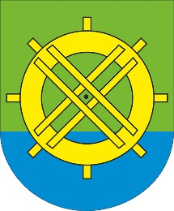
Szanowni Mieszkańcy
1 września rozpoczął się Powszechny Spis Rolny. Potrwa on do 30 listopada.
Spis odbywa się co 10 lat i jest obowiązkowy dla wszystkich użytkowników gospodarstw rolnych.
Każdy użytkownik gospodarstwa rolnego otrzymał list Prezesa GUS z zaproszeniem do udziału w Powszechnym Spisie Rolnym 2020r. Znajduje się w nim również
nr gospodarstwa rolnego, niezbędny do zalogowania w aplikacji spisowej dostępnej
od pierwszego dnia spisu na stronie https://spisrolny.gov.pl/.
Spis może być przeprowadzony:
- w formie samospisu internetowego poprzez zalogowanie się na stronie https://spisrolny.gov.pl/
- telefonicznie łączącą się z infolinią 22 279 99 99
- przez rachmistrza spisowego
Rolnicy, u których występuje problem z dostępem do Internetu mogą dokonać spisu
w Gminnym Punkcie Spisowym w Urzędzie Gminy. Z usług punkt można korzystać
w godzinach pracy urzędu.
Zachęcam do udziału w spisie, ponieważ dane uzyskane podczas spisu są kluczowe dla ustalania unijnych dopłat dla rolnictwa.
Spiszmy się jak na rolników przystało!

Wójt Gminy Bogdaniec
Krystyna Pławska

